Poplatky a pokuty (zpozdné)
Informace o aktulně dlužných poplatích a histiorii plateb (s možností vytištění pozvrzení o platbě) najdete v přehledu svého účtu po příhlášení do čtenářského konta.

Aktulní stav poplatků

- V online katalogu klikněte na tlačítko „Můj účet“ v pravém horním rohu obrazovky a vyplňte přihlašovací údaje.
- V přehledu Vašeho účtu klikněte na záložku „Poplatky“.
- Z rozbalené nabídky zvolte položku „Aktuální poplatky“ . Zobrazí se přehled dlužných poplatků
- (viz obrázek níže).
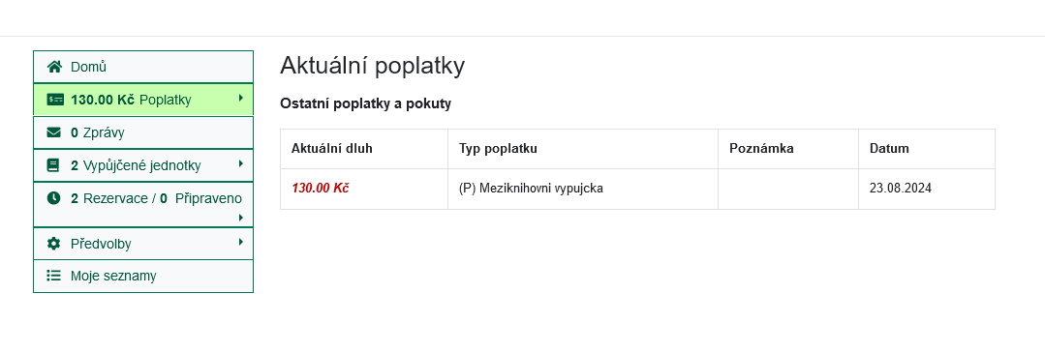

Historie plateb a tisk nebo zaslání potvrzení o platbách
- V přehledu Vašeho účtu klikněte na záložku „Poplatky“.
- Z rozbalené nabídky zvolte položku „Historie plateb“ . Zobrazí se přehled zaplacených poplatků
- Pokud chcete vytisknout potvrzení o platbě, klikněte na tlačítko „Tisk“ na řádku s příslušnou platbou (viz obrázek)
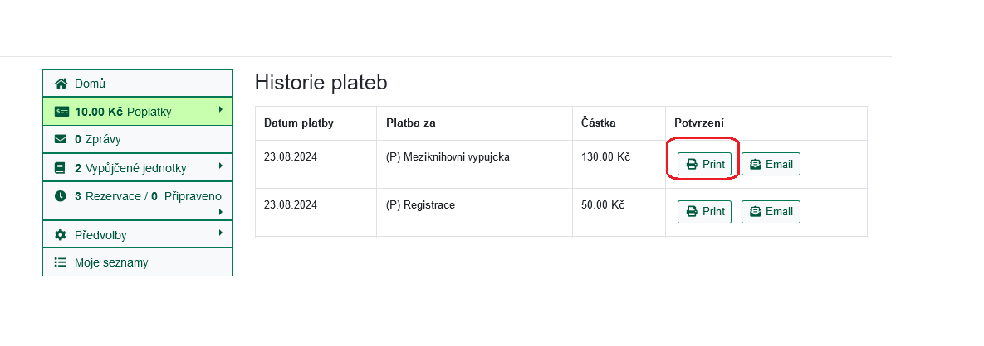
- Zobrazí se potvrezní o platbě (viz obrázek níže) spolu s dialogem k tisku. Potvrďte tisk dokumentu.
- Následně klikněte na tlačítko „Zpět k historii plateb“
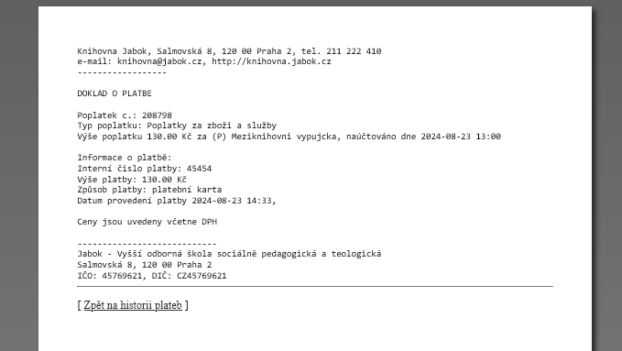
Alternativně si můžete potvrzení o platbě něchat zaslat e-mailem na adresu, kterou máte uvedenou ve svém čtenářském účtu:
- Klikněte na tlačítko „E-mail“. Zobrazí se informace o e-mailové adrese, na kterou bude potvrzení odesláno.
- Následně klikněte na tlačítko „Zpět k historii plateb“-

Mohlo by Vás také zajímat

Přihlášení a osobní údaje
- První přihlášení
- Přihlášení do čtenářského účtu
- Změna hesla
- Zapomenuté nebo nové heslo
- Změna přihlašovacího jména
- Změna e-mailu
- Změna adresy
- Přidělení oprávnění nakládat s účtem jiné osobě

Nastavení čtenářského konta, výpůjčky, rezervace...
- Nastavení odesílání výpisu výpůjček e-mailem
- Ukládání historie
- Nastavení vyhledávání
- Zprávy
- Prodloužení výpůjček
- Zadání rezervace
- Rezervace čísla časopisu
- Správa rezervací
- Pokuty a zpozdné
- Bezhotovostní platby (Knihovna Jabok)
Byla pro Vás tato nápověda užitečná? Pokud máte nějaké náměty nebo připomínky, napište nám.

